Иванов Иван Иванович |  | 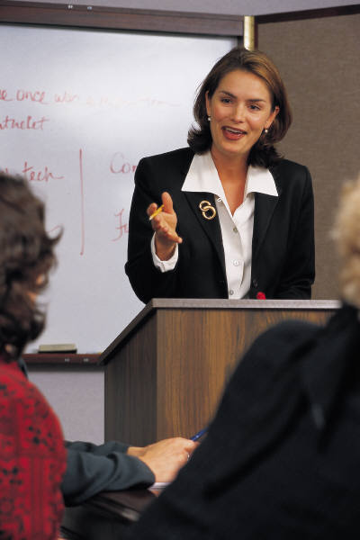
Адрес: | Индекс, Город, почтовый адрес
Телефон: | 8 900 111 11 11
Электронная почта: | test@e-mail.test
Факультет: | факультет НИУ ВШЭ
Группа: | 15Е
Место в рейтинге: | 50 из 100
Я готов сдавать сессию досрочно | нет
Наличние медицинской книжки | нет | Необходимо иметь для трудоустройства.
Наличие справки об отсутствии судимости | нет | Необходимо иметь на очном собеседовании. Срок изготовления справки 1 месяц. По месту жительства

Цель
Укажите цель Вашего участия в проекте. (одно предложение, до 200 знаков)
Nam ut est. In vehicula venenatis dui. Vestibulum ante ipsum primis in faucibus orci luctus et ultrices posuere cubilia Curae; Praesent venenatis gravida justo. In hac habitasse platea dictumst. Suspendisse dui.

Опыт

Lorem ipsum dolor [Вставьте даты]
Указать опыт работы, проведения и организации мероприятий. До 5 позиций. Ниже пример.

Другая школа “Белая ворона” 13 марта 2016
Проведение занятия для школьников по информатике.

Позиция 3 [Вставьте даты]
Я участвовал в этом проекте

Позиция 4 [Вставьте даты]
Я участвовал в этом проекте

Позиция 5 [Вставьте даты]
Я участвовал в этом проекте

Навыки
Опишите навыки, которые, по вашему мнению, необходимы для работы в качестве вожатого в летнем лагере Высшей школы экономики

Какой род занятий вам близок
Из предложенного списка оставьте только нужное
- Написание сценариев
- Оформление сцены, площадки, комнаты
- Ведущий мероприятия
- Звукорежиссер
- Фотограф
- Физрук
- Проведение игр (подвижных, настольных и др.)
- Другое (предложите свои варианты)

Ситуация: Сегодня у вашего отряда по расписанию с 14:00 до 15:30 должны быть учебные занятия по предметам математике, литературе, экономике и менеджменту (отряд делится на группы). Во время завтрака вам становится известно, что занятий не будет. Вам необходимо занять детей своего отряда на это время. Ваши действия?
Suspendisse potenti. Vestibulum rhoncus. Ut rhoncus turpis a massa. Vivamus adipiscing vestibulum nunc. Maecenas vitae lorem. Donec mi. Donec justo quam, laoreet ut, fermentum at, blandit vitae, ligula. Vestibulum diam. Etiam ut velit nec lacus consectetuer sodales. Integer accumsan. Maecenas eleifend vestibulum libero. Vestibulum metus ligula, volutpat vitae, feugiat at, blandit quis, lorem. Vestibulum ante ipsum primis in faucibus orci luctus et ultrices posuere cubilia Curae;
Fusce varius scelerisque est. Aliquam turpis dui, eleifend in, elementum vel, porta vitae, velit. Cras hendrerit vehicula enim. Sed auctor. In hac habitasse platea dictumst. Nulla lectus. Pellentesque habitant morbi tristique senectus et netus et malesuada fames ac turpis egestas. Donec accumsan ante non leo.

